**Решетчатые фильтры для стационарных случайных процессов**

**1. Достоинства решетчатых фильтров**

Построение АР модели или синтез АР фильтра требуют вычисления коэффициентов АР. Для этого необходимо обращать корреляционную матрицу, а эта операция, как правило, сопряжена с большим объемом вычислений.

Поиски эффективных алгоритмов вычисления коэффициентов АР привели к синтезу решетчатых структур. Решетчатые структуры могут быть реализованы в виде решетчатых фильтров (РФ). Параметрами РФ являются коэффициенты отражения и число звеньев фильтра. Коэффициенты отражения однозначно связаны нелинейными соотношениями с параметрами АР и определяются, в конечном счете, корреляционной функцией случайного процесса. Число звеньев РФ равно порядку АР модели. РФ, также как и АР фильтры, являются фильтрами предсказания, минимизирующими дисперсию ошибки предсказания.

Несмотря на то, что АР фильтры и РФ математически эквивалентны, между ними существует ряд различий, существенных с практической точки зрения. При цифровой реализации фильтров особое значение играет шум округления. Его появление связано с тем, что значения величин приходится представлять конечным числом разрядов. Как показывает опыт, в этом отношении РФ более эффективны. Объясняется это тем, что ошибки округления (i-1) – го звена в РФ частично компенсируются в i-м звене РФ, чего нет в АР фильтрах.

Другим существенным свойством цифровых фильтров является их чувствительность к квантованной форме представления параметров фильтра. Поэтому, естественно, возникает вопрос: насколько сильно зависят характеристики фильтра от отклонения величин параметров? Доказано, что РФ менее чувствительны к погрешностям квантования параметров по сравнению с фильтрами прямой реализации.

При синтезе РФ, состоящего из p звеньев, используются те же коэффициенты отражения, что и у (p-1) – звенного фильтра. В АР фильтре при увеличении числа звеньев фильтра приходится заново пересчитывать все коэффициенты АР фильтра. Следовательно, использование РФ для обработки случайных сигналов имеет ряд преимуществ, по сравнению с АР фильтрами.

**2. Синтез решетчатого фильтра**

Несмотря на близость РФ и АР фильтров, использование РФ требует введения новых понятий и соотношений, на основе которых выводится структура РФ. Прежде всего, необходимо остановиться на выводе рекуррентных соотношений, которые носят название алгоритма Левинсона-Дарбина. Алгоритм позволяет вычислять для р-го порядка коэффициенты АР и отражения РФ по найденным коэффициентам АР модели сигнала 1…р порядков.

По аналогии с фильтром прямого предсказания для сигнала, описываемого моделью АР р-го порядка, можно ввести фильтр обратного предсказания, описываемый выражением

, (1)



где – коэффициенты фильтра обратного предсказания, состоящего из р звеньев, – ошибка обратного предсказания на выходе р-го звена фильтра. Уравнение описывает регрессию значения случайного процесса на последующие .



Значения коэффициентов фильтра обратного предсказания находятся с помощью системы уравнений, аналогичной системе уравнений Юла-Уокера можно представить обобщенные уравнения Юла-Уокера в матричном виде

, (2)



где -квадрат СКО, равный дисперсии ошибки прямого предсказания, Rp – корреляционная матрица (p+1) – го порядка



. (3)



Чтобы не выходить за рамки общепринятых в теории решетчатых фильтров обозначений, в дальнейшем изложении будет использоваться замена и .



Умножив левую и правую части уравнения на, и усреднив, легко получить уравнение Юла-Уокера для фильтра обратного предсказания, аналогичное (3)



, (4)



где – дисперсия ошибки обратного предсказания на выходе p-го звена фильтра обратного предсказания. Объединив матричные уравнения (2) и (4) можно записать общее уравнение



. (5)



Очевидно, что для (р+1) – звенного фильтра должно так же выполняться соотношение типа

. (6)



От матричного уравнения (5) можно перейти к матричному уравнению (6) лишь в том случае, если коэффициенты фильтров прямого и обратного предсказания p-го порядка связаны с коэффициентами фильтра (p+1) – го порядка следующим образом

, (7)



где- некоторые, так называемые, коэффициенты отражения. Умножив справа левую и правую части матричного уравнения (7), на корреляционную матрицу можно показать, что коэффициенты отражения удовлетворяют соотношениям



, (8а)



. (8б)



Величины, входящие в соотношения (8а) и (8б), описываемые выражениями

, (9а)



, (9б)



как будет показано ниже, интерпретируются как взаимная корреляция ошибок прямого и обратного предсказания при единичной задержке. Для скалярного случая справедливы равенства

. (10)



Используя соотношения (8а), (8б) и учитывая (7), алгоритм Левинсона-Дарбина, позволяющий вычислять коэффициенты АР по коэффициентам отражения, можно представить в виде

(11)



, (12)



, (13)



с инициацией

, . (14)



Найденный алгоритм Левинсона-Дарбина позволяет получить структуру РФ. Формулы дают выражение

, (15)



которое с помощью (4) и учетом (15) для *р*-го звена приводится к виду

. (16)



Аналогично можно найти выражение для ошибки обратного предсказания в *р* звене

. (17)



Полученные выражения (16) и (17) дают возможность представить структуру РФ в виде, изображенном на рисунке 1.

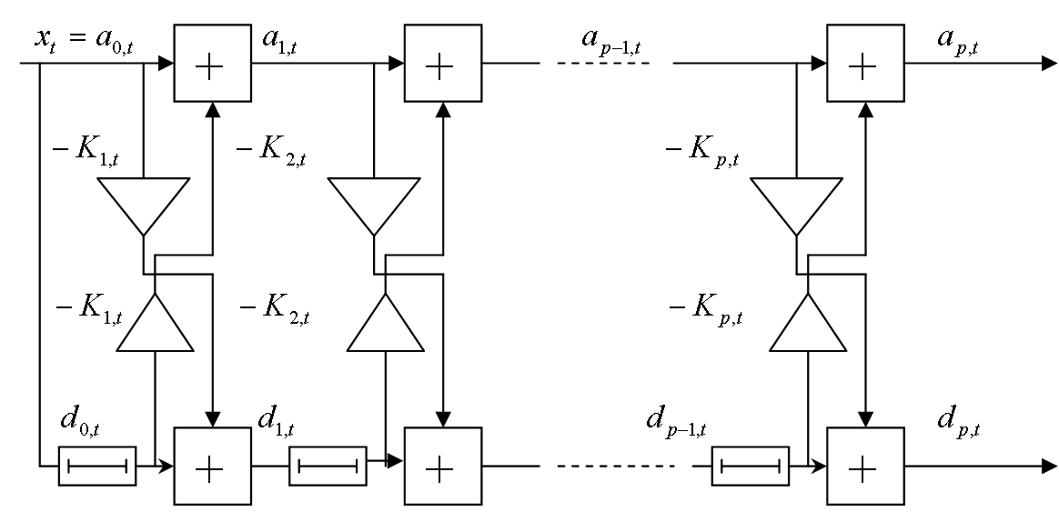

Рисунок 1. Обеляющий РФ

При поступлении сигнала на вход фильтра на выходе каждого звена фильтра появятся ошибки предсказания вперед и назад. Как видно из рисунка 3 ошибки предсказания вперед и назад связаны друг с другом соотношениями (14) и (15).

Можно показать, используя соотношение (17), что решение задачи минимизации дисперсии ошибки предсказания относительно коэффициента отражения Кp дает следующее выражение для коэффициента отражения



. (18)



К этому же соотношению можно придти путем несложных преобразований выражений (14) и (15). Таким образом, РФ, коэффициенты отражения которого определяются алгоритмом Левинсона-Дарбина, минимизирует дисперсию ошибки предсказания. Выражение (18) дает удобную оценку коэффициентов отражения РФ, позволяющее обновлять их при адаптации фильтра.

Из рисунка 1 видно, что текущий отсчет случайного процесса можно представить в виде

, , (19)



т.е. взвешенным суммированием ошибок обратного предсказания в предшествующий момент времени с коэффициентами веса, равными коэффициентам отражения. Случайная величина хt, представленная в виде (19), полностью определяется коэффициентами веса, роль которых играют коэффициенты отражения. Таким образом, коэффициенты отражения полностью характеризуют случайный процесс в рамках модели АР. Это свойство коэффициентов отражения РФ позволяет использовать их в качестве информативного признака при распознавании и спектральном оценивании.

**3. Генерация случайных процессов на основе фильтра с решетчатой структурой**

Неадаптивные РФ используются для обработки стационарных коррелированных процессов. Примерами задач, решаемых с помощью таких фильтров, может служить применение РФ для подавления или обеления стационарных коррелированных помех, измерение некоторых параметров сигнала, кодировании и декодирования, генерации случайных процессов, синтеза речи, создания эффективных вычислительных алгоритмов и т.д.

Эффективность обработки сигналов РФ определяется точностью АР моделирования этих сигналов, точностью используемых оценок параметров фильтра и сигнала, скоростью и объемом необходимых вычислений. Наиболее простым способом проверки соответствия параметров РФ характеристикам обрабатываемых сигналов может служить мера близости сигнала на выходе РФ к белому шуму, а также по степени подавления входного сигнала. Это следует из принципа построения РФ по минимуму дисперсии ошибки предсказания.

В стандарте GSM осуществляется адаптивная блочная обработка речи на основе фильтров предсказания с решетчатой структурой. Блочная адаптивная обработка процессов отличается от пошаговой тем, что параметры фильтра пересчитываются не с получением каждого нового отсчета сигнала, а по последовательным блокам отсчетов сигнала. Параметры речи, а также процесс на выходе адаптивного РФ, сформированные кодером на передающем сотовом телефоне, покадрово передаются через базовую станцию на приемник сотового телефона корреспондента. Декодер сотового телефона по принятым данным восстанавливает речевой сигнал. Для генерации речи применяется формирователь на базе РФ с обратной связью. Структура такого генератора приведена на рис. 2.

РФ с прямым прохождением сигнала и РФ с обратной связью, имеющие одинаковые коэффициенты отражения, выполняют инверсные операции над входным сигналом. Если на вход РФ с прямым прохождением сигнала подается коррелированный случайный процесс, т.е. , то на выходе получается ошибка предсказания типа белого шума . В случае же когда на вход РФ с обратной связью подается случайный процесс типа белого шума, т.е. , то на выходе формируется коррелированный случайный процесс, т.е. .



Работа генератора с кратковременным предсказанием на РФ описывается системой двух уравнений

, (20а)



, (20б)



где – коэффициенты отражения РФ, – число звеньев РФ, и – ошибки прямого и обратного предсказания в -м звене РФ в момент времени .



Применение для кодирования речи коэффициентов отражения РФ, которые являются также коэффициентами частичной корреляции случайного процесса, являются более предпочтительными, по сравнению с коэффициентами АР по следующим причинам:

* гарантируется стабильность работы генератора на РФ, т. к. согласно , а это является необходимым условием, чтобы передаточная функция была минимально фазовой функцией и ее полюсы находились внутри единичного круга на комплексной плоскости;



* коэффициенты нечувствительны к ошибкам квантования;



* при переходе от -звенного к -звенному фильтру, значения не пересчитываются, в то время как коэффициенты АР нужно пересчитывать заново;



* коэффициенты отражения анализирующего и синтезирующего фильтров совпадают, что, впрочем, характерно и для коэффициентов АР.

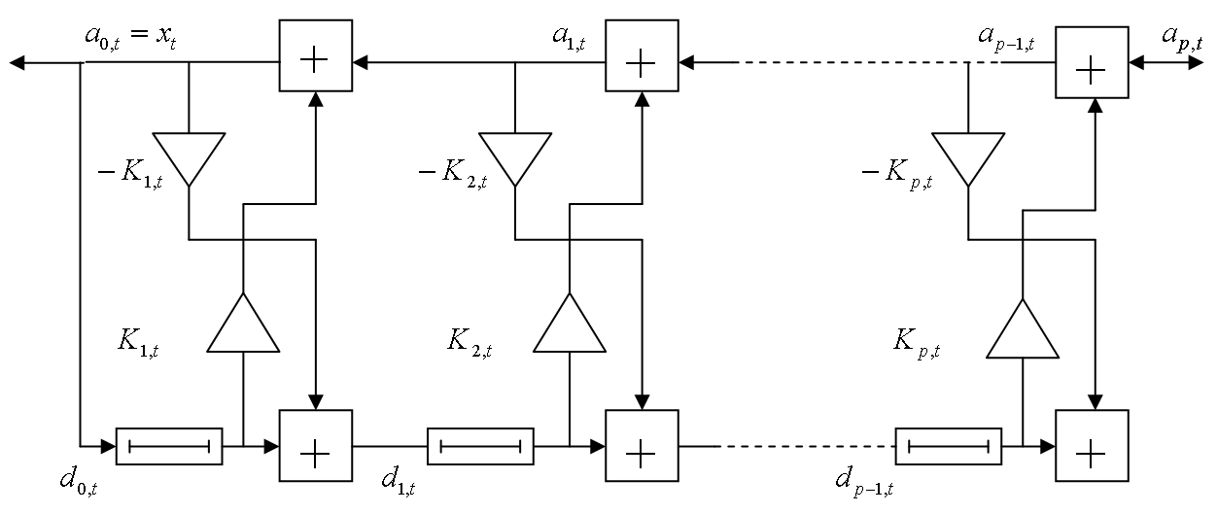

Рисунок 2. Генератор коррелированного случайногопроцесса на решетчатом фильтре с обратной связью

В стандарте GSM в качестве порождающего процесса , который подается на вход синтезатора речи, используют ошибки предсказания анализирующего РФ, пропущенные через НЧ фильтр, с частотой среза 3–4 кГц. Хотя такой способ возбуждения требует существенного увеличения скорости передачи до 9,4 кбит/с, качество восстановленного в декодере сигнала речи, соответствует качеству передаваемой речи в цифровых каналах связи ISDN, и превосходит качество речи в аналоговых радиотелефонных системах.



Высокое качество передачи речи в стандарте GSM достигается не только учетом корреляции между соседними отсчетами дискретизированного речевого сигнала, но и учетом тонкой структуры речевого сигнала – корреляции между отсчетами в соседних периодах основного тона. С этой целью используются предикторы с кратковременным и долговременным предсказанием соответственно. Синтезатор речи с кратковременным предсказанием описывается системой уравнений (45а, б) и показан на рис. 2.

Выражение для долговременного предсказания в стандарте GSM определяется следующим образом

, (21)



где – число отсчетов в периоде основного тона.



Тогда передаточная функция анализирующего фильтра может быть представлена в виде

. (22)



Передаточная функция синтезирующего фильтра описывается выражением

. (23)



Систему уравнений, описывающую синтезирующий РФ с долговременным предсказанием можно получить из (20а, б)

, (24)



. (25)

